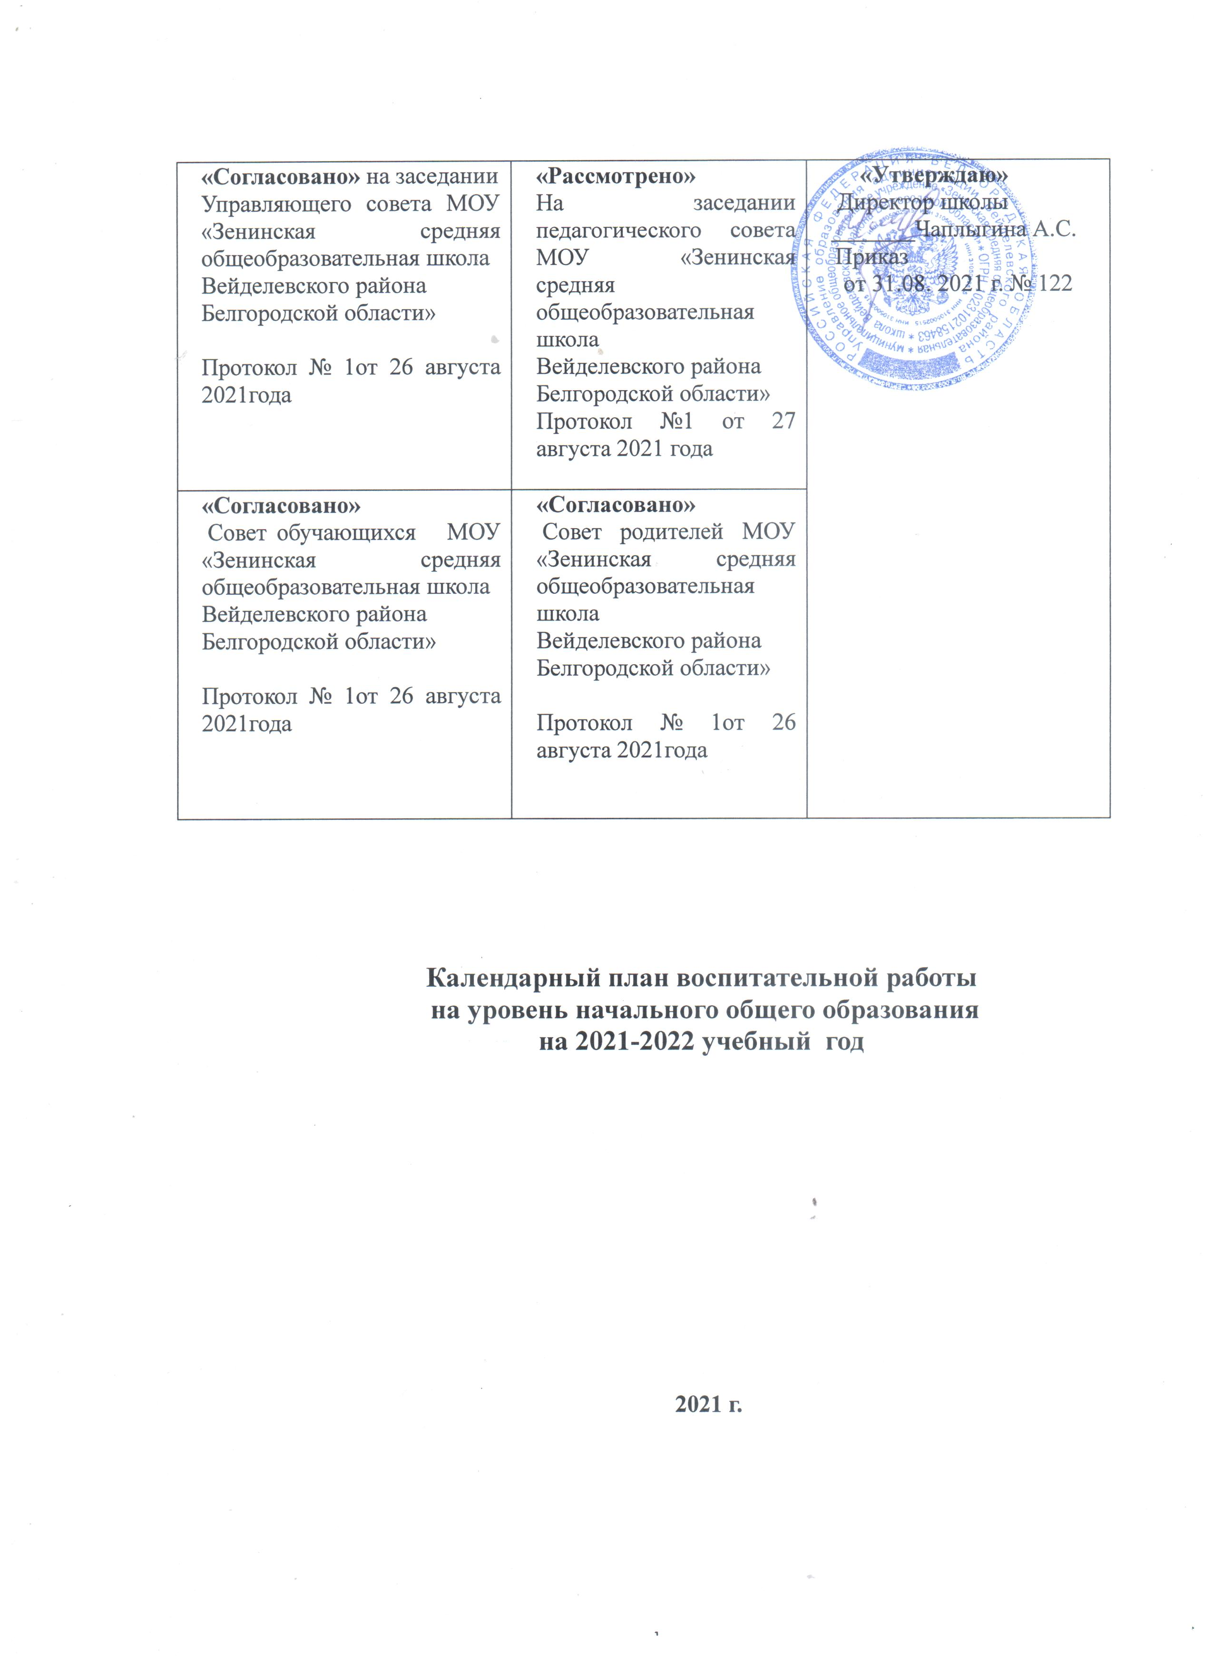

«Ключевые общешкольные дела»

Дела | Классы | Ориентировочное  время  проведения |  | Ответственные
СЕНТЯБРЬ Месячник «Наша учеба – будущее страны»

Торжественная линейка «Первый звонок» | 1-4 | 1.09. |  | Заместитель директора
Проведение бесед о нормах поведения в школе, внешнем виде, о школьной форме | 1-4 | сентябрь |  | Классные руководители
Осенний День Здоровья | 1-4 | сентябрь |  | Учитель физкультуры
Запись в кружки и секции, определение направлений внеурочной деятельности | 1-4 | сентябрь |  | Классные руководители
ОКТЯБРЬ «С заботой о близких»
Проведение классных мероприятий «День пожилых людей» | 1-4 | октябрь |  | Классные руководители
Праздник День Флага Белгородской области | 1-4 | 9 октября |  | Классные руководители
День учителя в школе: акция по поздравлению учителей, учителей-ветеранов педагогического труда, День самоуправления, концертная программа | 1-4 | октябрь |  | Заместитель директора , классный руководитель 11 класса
Президентские состязания | 1-4 | октябрь |  | Учитель физкультуры
«Золотая осень»: Конкурс рисунков. Праздник Осени. Конкурс поделок из природного материала | 1-4 | октябрь |  | Старшая вожатая ,классные руководители
НОЯБРЬ Месячник «За здоровый образ жизни!»
День народного единства | 1-4 | ноябрь |  | Классные руководители, учителя истории
Акции по поздравлению мам с Днем матери, конкурсная программа «Мама, папа, я – отличная семья!», беседы, общешкольное родительское собрание | 1-4 | ноябрь |  | Заместитель директора , старшая вожатая, классные руководители
День правовой защиты детей Анкетирование учащихся на случай нарушения их прав и свобод в школе и семье. | 1-4 | ноябрь |  | Социальный педагог
ДЕКАБРЬ Месячник «Зимний калейдоскоп»
День Конституции России | 1-4 | декабрь |  | Заместитель директора , старшая вожатая, классные руководители
Новый год в школе: украшение кабинетов, оформление окон, конкурс рисунков, поделок, утренник | 1-4 | декабрь |  | Заместитель директора , старшая вожатая, классные руководители
Школьный этап конкурса «Неопалимая купина» | 1-4 | декабрь |  | Руководитель ДЮП
Тематические классные часы «Символы России, символы Белгородчины» | 1-4 | декабрь |  | Классные руководители
ЯНВАРЬ Месячник «По тропам родного края»
Митинг, посвященный освобождению района от немецко-фашистских захватчиков | 1-4 | 18 января |  | Заместитель директора , учителя истории, классные руководители
Лыжные соревнования | 1-4 | январь |  | Учитель физкультуры
Час памяти «Блокада Ленинграда» | 1-4 | январь |  | Классные руководители
ФЕВРАЛЬ Месячник по военно-патриотическому воспитанию
Вечер встречи выпускников | 1-4 | Первая суббота февраля |  | Заместитель директора , старшая вожатая, классные руководители
Экскурсии в музеи Вейделевского района | 1-4 | февраль |  | Классные руководители
Военно-патриотическая игра «Зарница», «Веселые старты», фестиваль патриотической песни, акция по поздравлению пап и дедушек, мальчиков, конкурс рисунков, Уроки мужества | 1-4 | февраль |  | Заместитель директора , старшая вожатая, классные руководители ,учитель физкультуры, руководитель класса кадетов
Неделя начальных классов (викторины, интеллектуальные игры, конкурсные программы) | 1-4 | февраль |  | МО учителей начальных классов
Встречи с ветеранами Вооруженных Сил, участниками ВОВ, военнослужащими земляками | 1-4 | февраль |  | Классные руководители
Подготовка к районной выставке выгоночных и редких цветочно-декоративных растений | 1-4 | февраль |  | Классные руководители
МАРТ Месячник «Духовно-нравственного воспитания»

8 Марта в школе: конкурс рисунков, акция по поздравлению мам, бабушек, девочек, утренник | 1-4 | март |  | Старшая вожатая, классные руководители
Народный праздник «Сороки» | 1-4 | март |  | Старшая вожатая, классные руководители
АПРЕЛЬ Месячник «Экологический калейдоскоп»
Экологический месячник | 1-4 | апрель |  | Старшая вожатая, классные руководители
День космонавтики: конкурс рисунков | 1-4 | апрель |  | Классные руководители
Неделя детской книги | 1-4 | апрель |  | Библиотекарь
МАЙ Месячник «Память. Семья. Победа»
Весенний День здоровья. Туристические походы | 1-4 | май |  | Заместитель директора , старшая вожатая, классные руководители ,учитель физкультуры
День Победы: акции «Бессмертный полк», «С праздником, ветеран!», концерт в ДК, проект «Окна Победы» | 1-4 | май |  | Заместитель директора , старшая вожатая, классные руководители
Международный День Семьи.  Соревнования «Папа, мама я – дружная семья» | 1-4 | 15 мая |  | Классные руководители, учитель физкультуры
День детства | 1-4 | 19 мая |  | Старшая вожатая
День славянской письменности и культуры | 1-4 | май |  | Классные руководители, учителя литературы
Торжественная линейка «Последний звонок» | 1-4 | май |  | Заместитель директора ,классные руководители
ИЮНЬ – ИЮЛЬ – АВГУСТ «Лето с пользой»
Организация и проведение турпоходов | 1-4 | весь период |  | Кл. руководители ,Уч. физ-ры
День независимости | 1-4 | 12 июня |  | Классные руководители
Организация работы детского оздоровительного лагеря «Солнышко» | 1-4 | июнь |  | Директор школы
День памяти и скорби | 1-4 | 22 июня |  | вожатая
Выпускной бал | 1-4 | 23 июня |  | Зам.директора Кандабарова Т.А.
«Курсы внеурочной деятельности»

Название курса | Классы | Количество  часов  в неделю |  | Ответственные
Я пешеход и пассажир | 1-4 | 1 |  | Дручинина В.А., Козякова А.А.,Ляшенко Ю.В., Бескишко Л.П.,
Смотрю на мир глазами художника | 1-4 | 1 |  | Михалева Т.И.
«Разговор о правильном питании» | 1-4 | 1 |  | Ляшенко Ю.В., Бескишко Л.П., Дручинина В.А., Козякова А.А.,
Шахматы | 1-4 | 1 |  | Скабук А.В.
Мир православной культуры | 1-4 | 1 |  | Михалева Т.И.
Занимательный английский | 1 | 1 |  | Чаплыгина А.С.
Экономика: первые шаги | 1,2,4 | 2 |  | Кандабарова Т.А., Бескишко Л.П.
Плавание | 1-4 | 4 |  | Классные руководители начальных классов
В мире книг | 1,3 | 2 |  | Ляшенко Ю.В., Бескишко Л.П.,
Праздники, традиции, ремесла | 2,3 | 2 |  | Ляшенко Ю.В.
Моя первая экология | 2,3 | 2 |  | Овчаренко Н.Е.
Этика: азбука добра | 3,4 | 2 |  | Бескишко Л.П. , Козякова А.А.
Мой край- родная Белгородчина | 4 | 1 |  | Бескишко Л.П.
Гимнастика для ума | 4 | 1 |  | Бескишко Л.П.,
Информатика | 1-4 | 4 |  | Ляшенко Ю.В., Бескишко Л.П., Дручинина В.А., Козякова А.А.,
Школа супергероев :бережливое управление | 1 | 1 |  | Дручинина В.А.
«Самоуправление»

Дела, события, мероприятия | Классы | Ориентировочное  время  проведения |  | Ответственные
Участие в выборах школьного ученического совета | 2-4 | сентябрь |  | Классные руководители
Выборы лидеров, активов классов, распределение обязанностей | 1-4 | сентябрь |  | Классные руководители
Делегирование обучающихся для работы в штабе РДШ | 2-4 | сентябрь |  | Классные руководители
Работа в соответствии с обязанностями | 1-4 | В течение года |  | Классные руководители
Отчет перед классом о проведенной работе | 1-4 | май |  | Классные руководители
«Профориентация»

Дела, события, мероприятия | Классы | Ориентировочное  время  проведения |  | Ответственные
Конкурс рисунков, проект «Профессии моих родителей», викторина «Все профессии важны – выбирай на вкус!», беседы | 1-4 | январь |  | Старшая вожатая, классные руководители
Участие в работе всероссийского профориентационного проекта«ПроеКТОриЯ», «Билет в будущее» | 1-4 | В течение года |  | Классные руководители, учитель информатики
Расширение знаний учащихся о новых профессиях учителями-предметниками | 1-4 | В течение года |  | Классные руководители, учителя-предметники
«Школьные медиа»

Дела, события, мероприятия | Классы | Ориентировочное  время  проведения |  | Ответственные
Размещение созданных детьми рассказов, стихов, сказок, репортажей на школьной странице в соцсетях | 1-4 | В течение года |  | Классные руководители
Видео-, фотосъемка классных мероприятий. | 1-4 | В течение года |  | Классные руководители
«Детские общественные объединения»

Дела, события, мероприятия | Классы | Ориентировочное  время  проведения |  | Ответственные
Организовать работу детской организации «РДШ» | 2-4 | сентябрь |  | Старшая вожатая
Трудовая акция «Школьный двор» | 1-4 | октябрь |  | Старшая вожатая
Благотворительная ярмарка-продажа | 1-4 | ноябрь |  | Старшая вожатая
Благотворительная акция «Детский орден милосердия» | 1-4 | декабрь |  | Старшая вожатая
Акция «Дарите книги с любовью» | 1-4 | февраль |  | Старшая вожатая
Весенняя Неделя Добра (ряд мероприятий, осуществляемых каждым классом: «Чистое село - чистая планета», «Памяти павших», «Посади дерево», «Подарок младшему другу», «Здоровая перемена» и др.) | 1-4 | апрель |  | Старшая вожатая
Участие в проектах и акциях РДШ | 1-4 | В течение года |  | Старшая вожатая
«Экскурсии и походы»

Дела, события, мероприятия | Классы | Ориентировочное  время  проведения |  | Ответственные
Посещение выездных представлений театров в школе | 1-4 | В течение года |  | Классные руководители
Посещение концертов в Доме культуры | 1-4 | В течение года |  | Классные руководители
День туриста | 1-4 | сентябрь |  | Турорганизатор
Экскурсия в школьный музей | 1-4 | октябрь |  | Руководитель школьного музея
Сезонные экскурсии в природу | 1-4 | По плану классных руководителей |  | Классные руководители
Поездки на новогодние представления в драматический театр | 1-4 | декабрь |  | Классные руководители
Туристические походы «В поход за здоровьем» | 1-4 | май |  | Классные руководители
«Организация предметно-эстетической среды»

Дела, события, мероприятия | Классы | Ориентировочное  время  проведения |  | Ответственные
Выставки рисунков, фотографий творческих работ, посвященных событиям и памятным датам | 1-4 | В течение года |  | Старшая вожатая
Оформление классных уголков | 1-4 | В течение года |  | Классные руководители
Трудовые десанты по уборке территории школы | 1-4 | В течение года |  | Классные руководители
Трудовой десант по уборке памятника «Павшим в годы войны» | 1-4 | Сентябрь,апрель |  | Классные руководители
Праздничное украшение кабинетов, окон кабинета | 1-4 | В течение года |  | Классные руководители
«Работа с родителями»

Дела, события, мероприятия | Классы | Ориентировочное  время  проведения |  | Ответственные
Выборы классных родительских комитетов, планирование работы на год | 1-4 | сентябрь |  | Заместитель директора, классные руководители
Диагностика семей, выявление асоциальных семей, формирование социального паспорта класса, списков на горячее питание, подвоз | 1-4 | 1 раз в четверть |  | Заместитель директора ,,классные руководители, социальный педагог, педагог-психолог
Участие родителей в проведении общешкольных, классных мероприятий: «Бессмертный полк», «Зарница», новогодний утренник, «Мама, папа, я – отличная семья!», «Детский орден милосердия», классные «огоньки» и др. | 1-4 | В течение года |  | Заместитель директора , старшая вожатая ,классные руководители
Общешкольное родительское собрание | 1-4 | 1 раз в четверть |  | Директор школы
Педагогическое просвещение родителей по вопросам воспитания детей | 1-4 | 1 раз/четверть |  | Классные руководители
Информационное оповещение через школьный сайт | 1-4 | В течение года |  | Заместитель директора
Индивидуальные консультации | 1-4 | В течение года |  | Классные руководители
Совместные с детьми походы, экскурсии | 1-4 | По плану классных руководителей |  | Классные руководители
Работа Совета профилактики с  неблагополучными семьями по вопросам воспитания, обучения детей | 1-4 | По плану Совета |  | Председатель Совета
Обследование жилищно-бытовых условий семей «трудных» подростков. Изучение микроклимата семьи через беседы, анкеты, тесты | 1-4 | По отдельному плану |  | Классные руководители, заместитель директора школы, педагог-психолог, соц. педагог
«Классное руководство»
(согласно индивидуальным по планам работы
классных руководителей)

«Школьный урок»
(согласно индивидуальным планам работы учителей-предметников)

Дела, события, мероприятия | Классы |  | Ориентировочное  время  проведения | Ответственные
Уроки согласно Календарю образовательных событий на 2021-2022 уч. год | 1-4 |  | В течение года | Классные руководители, администрация школы, учителя-предметники
Организация шефства сильных учеников над слабыми одноклассниками  Знакомство с правилами кабинета  Знакомство с предметно-эстетической средой кабинета: стенды, пособия и т.п. | 1-4 |  | В течение года | Классные руководители, учителя-предметники
«Безопасность жизнедеятельности»
Уроки в рамках «Недели безопасности» | 1-4 |  | 1 неделя | Классные руководители, учителя-предметники
Всероссийская акция «Внимание, дети!» | 1-4 |  | сентябрь | Заместитель директора , классные руководители, руководитель ДЮП, учитель ОБЖ
Мероприятия месячников безопасности и гражданской защиты детей (по профилактике ДДТТ, пожарной безопасности, экстремизма, терроризма, разработка схемы-маршрута «Дом-школа-дом», учебно-тренировочная эвакуация учащихся из здания) | 1-4 |  | сентябрь | Заместитель директора , классные руководители, руководитель ДЮП, учитель ОБЖ
Классный час «Боль Беслана», посвященный Дню солидарности в борьбе с терроризмом | 1-4 |  | 3.09 | Классные руководители
Мероприятия месячника правового воспитания и профилактики правонарушений. Единый день профилактики правонарушений и деструктивного поведения (правовые, профилактические игры, беседы и т.п.) | 1-4 |  | октябрь | Заместитель директора , старшая вожатая, классные руководители
Всероссийский открытый урок День гражданской обороны | 1-4 |  | 4.октября | Классные руководители,преподаватель ОБЖ
Всероссийский открытый урок Всемирный день гражданской обороны | 1-4 |  | 1 марта | Классные руководители,преподаватель ОБЖ
Всероссийский открытый урок День пожарной охраны | 1-4 |  | 1 марта | Классные руководители,преподаватель ОБЖ
Уроки Здоровья (согласно планам) | 1-4 |  | В течение года | Классные руководители, учителя-предметники
Проведение профилактической операции «Подросток». (по плану) | 1-4 |  | весь период | Зам.директора Кандабарова Т.А. Соц.педагог, педагог-психолог
«Моя Родина»

Дела, события, мероприятия | Классы |  | Ориентировочное время проведения | Ответственные
Участие в детском хоккейном турнире, посвященном памяти землякам, погибшим в годы Великой Отечественной войны | 1-4 |  | февраль | Классные  руководители
Уроки мужества | 1-4 |  | Февраль, май | Классные  руководители
Смотр строя и песни | 1-4 |  | февраль | Классные  руководители,  старшая вожатая,  учителя  физической
Участие в концерте, посвященном Дню Победы | 1-4 |  | май | Администрация  школы, старшая  вожатая,  классные  руководители,  педагоги  дополнительного  образования
Экскурсии по родному  краю ( изучение истории  родного края) | 1-4 |  | В течение года | Классные  руководители
«Цифровое воспитание»

Дела, события, мероприятия |  |  | Ориентировочное время проведения | Ответственные
Онлайн-викторина по цифровой грамотности | 1-4 |  | По отдельному плану | Классные руководители
Конкурс рисунков «Компьютер в моей жизни» | 1-4 |  | Сентябрь-ноябрь | Учитель ИЗО
Классный час «От камня до компьютера» | 1-4 |  | Сентябрь-ноябрь | Классные руководители
Квест-игра «Мой безопасный Интернет» | 1-4 |  | Сентябрь-ноябрь | Учитель информатики
Родительский лекторий «Электронный журнал и электронный дневник: правила пользования» | 1-4 |  | сентябрь | Классные руководители
Выставка «В мире информатики» | 1-4 |  | январь | Учитель информатики
Экскурсия по образовательным сайтам  Информационный лист «Полезные сайты для ученика» | 1-4 |  | В течение года | Классные руководители, учитель информатики
Викторина «Реальность – виртуальна, а угроза – реальна!» | 1-4 |  | Апрель | Классные руководители, учитель информатики

